行政院及所屬各機關出國報告
(出國類別：洽公)

參加伊朗2007年開放礦區
說明會出國報告

服務機關：中油探採事業部國外探採及資料處理處
出國人職稱：代處長 非洲及中東組長
姓名：劉家華 曾 茂 榮
出國地區：奧地利維也納
出國期間：96年1月30日~2月4日
報告日期：中華民國96年3月1日

摘 要
中東伊朗盛產油氣，原油蘊藏量約1,325億桶，僅次於沙烏地，證實天然氣蘊藏量971Tcf，僅次於蘇聯，為第二大天原油及天然氣蘊藏量國。
中油公司長期以來將它列為探油目標國家，因兩伊戰爭及受美國及西方經濟制裁，油氣探勘受限，近年總統改選政府積極改變投資條件吸引外資，自2004年開放礦區投標但礦區合約仍延續1974年革命後之Buy Back承包商風險服務合約模式，僅在酬勞報酬率及最低投資額做調整。
因伊朗核武問題未決，美國油公司受到美國政治力影響，投資有限，此現象對其他油公司有利。此次說明會與會者高達200多人，主要參加者為歐洲及亞太地區油公司，並無美國油公司派員與會，顯示非美國油公司相當重視伊朗油氣潛能。
伊朗多年探勘結果，主要以南裏海盆地、Kopet Dagh及波斯灣盆地等地區最具油氣探勘潛能，1996-2006年新發現之原油115億桶，天然氣有96 Tcf，鑽探成功率74%。
2007年開放17個探勘區塊預定6月底截標，本公司已於2月9日向NIOC提出投標資格申請，目前正等候通知中。鑑於伊朗之Buy Back 合約屬風險性服務合約，投資者有固定報酬率(ROR)，但無法將蘊藏量列為公司資產，此為重視油氣藏置換比及蘊藏量之油公司所不喜歡，奧地利OMV油公司及其他與會者於會中表達此種關切但NIOC認為伊朗油氣潛能高，並未準備修改遊戲規則，僅就合約期及報酬率調整，本案屬風險性服務合約，因未擁有權益，未來發現油氣進入開發，無法以「分配油氣權益」預算科目支應，因此現階段並不建議公司前往投標。

目錄

一、前言 | 3
二、探勘及開發礦區 | 4
三、伊朗區域地質 | 8
四、2007年開放礦區潛能分析 | 12
五、2007年開放礦區時程 | 18
六、伊朗上游服務合約 | 19
七、結論與建議 | 24

圖目

圖1、現有探勘及開發礦區位置圖 | 5
圖2、2007年探勘及開發礦區位置圖 | 7
圖3、伊朗南部Zagros褶皺帶地層柱狀圖 | 9
圖4、Dayyer礦區位置圖 | 14
圖5、Dayyer礦區構造位置示意圖 | 15
圖6、Kalat 及Quchan礦區構造圖 | 16
圖7、Kalat及Quchan礦區構造及鄰近油田圖 | 17

表次

表1、現有探勘及開發礦區概要 | 5
表2、進行中聯合研究探勘礦區 | 6
表3、2007年開放礦區探勘潛能分析表 | 13
表4、2007年開放礦區時程表 | 18

一、前言
伊朗位於中東，橫跨阿拉伯板塊及歐亞大陸板塊，西與伊拉克及土耳其為鄰，北傍裏海及蘇聯，東接阿富汗及巴基斯坦，南臨波斯灣及阿曼灣，面積約1,648,000平方公里。伊朗是個高原國家，平均高度約為1,200公尺，以四周山脈環繞中部沙漠區，全境雨量稀少，溫差大。
伊朗地形自南而北可分為五區（圖1），依次為：Khuzestan平原、Zagros山脈、中央內陸高原、Alborz山脈及其北方之狹長低地，該國主要生產油氣地區為波斯灣及Zagros區域：
波斯灣由於為一淺海，又有許多小島可設置油氣生產設備，開發容易。
Zagros區域則分為兩部份：一為Khuzestan的海岸平原地區及Dezful灣區，人口稠密，夏季氣候炎熱潮濕，冬季有不規則雨季可能阻礙油氣探勘活動，然而後勤並不構成問題；
另一部份為山脈地區，高度可超過4,000公尺，山脈間以數十公里長的狹長深谷分隔，人口稀少，大部份地區無道路通達，鑽機必須利用直昇機運送，冬季可能因寒冷及風雪而無法進行探勘活動，因為有上述種種困難，鑽探費用極為昂貴。

二、探勘及開發礦區

現有之探勘及開發礦區有11個(圖1、表1)正進行聯合研究探勘礦區有15個(表2)。
2007年開放探勘及開發礦區有17個(圖2)

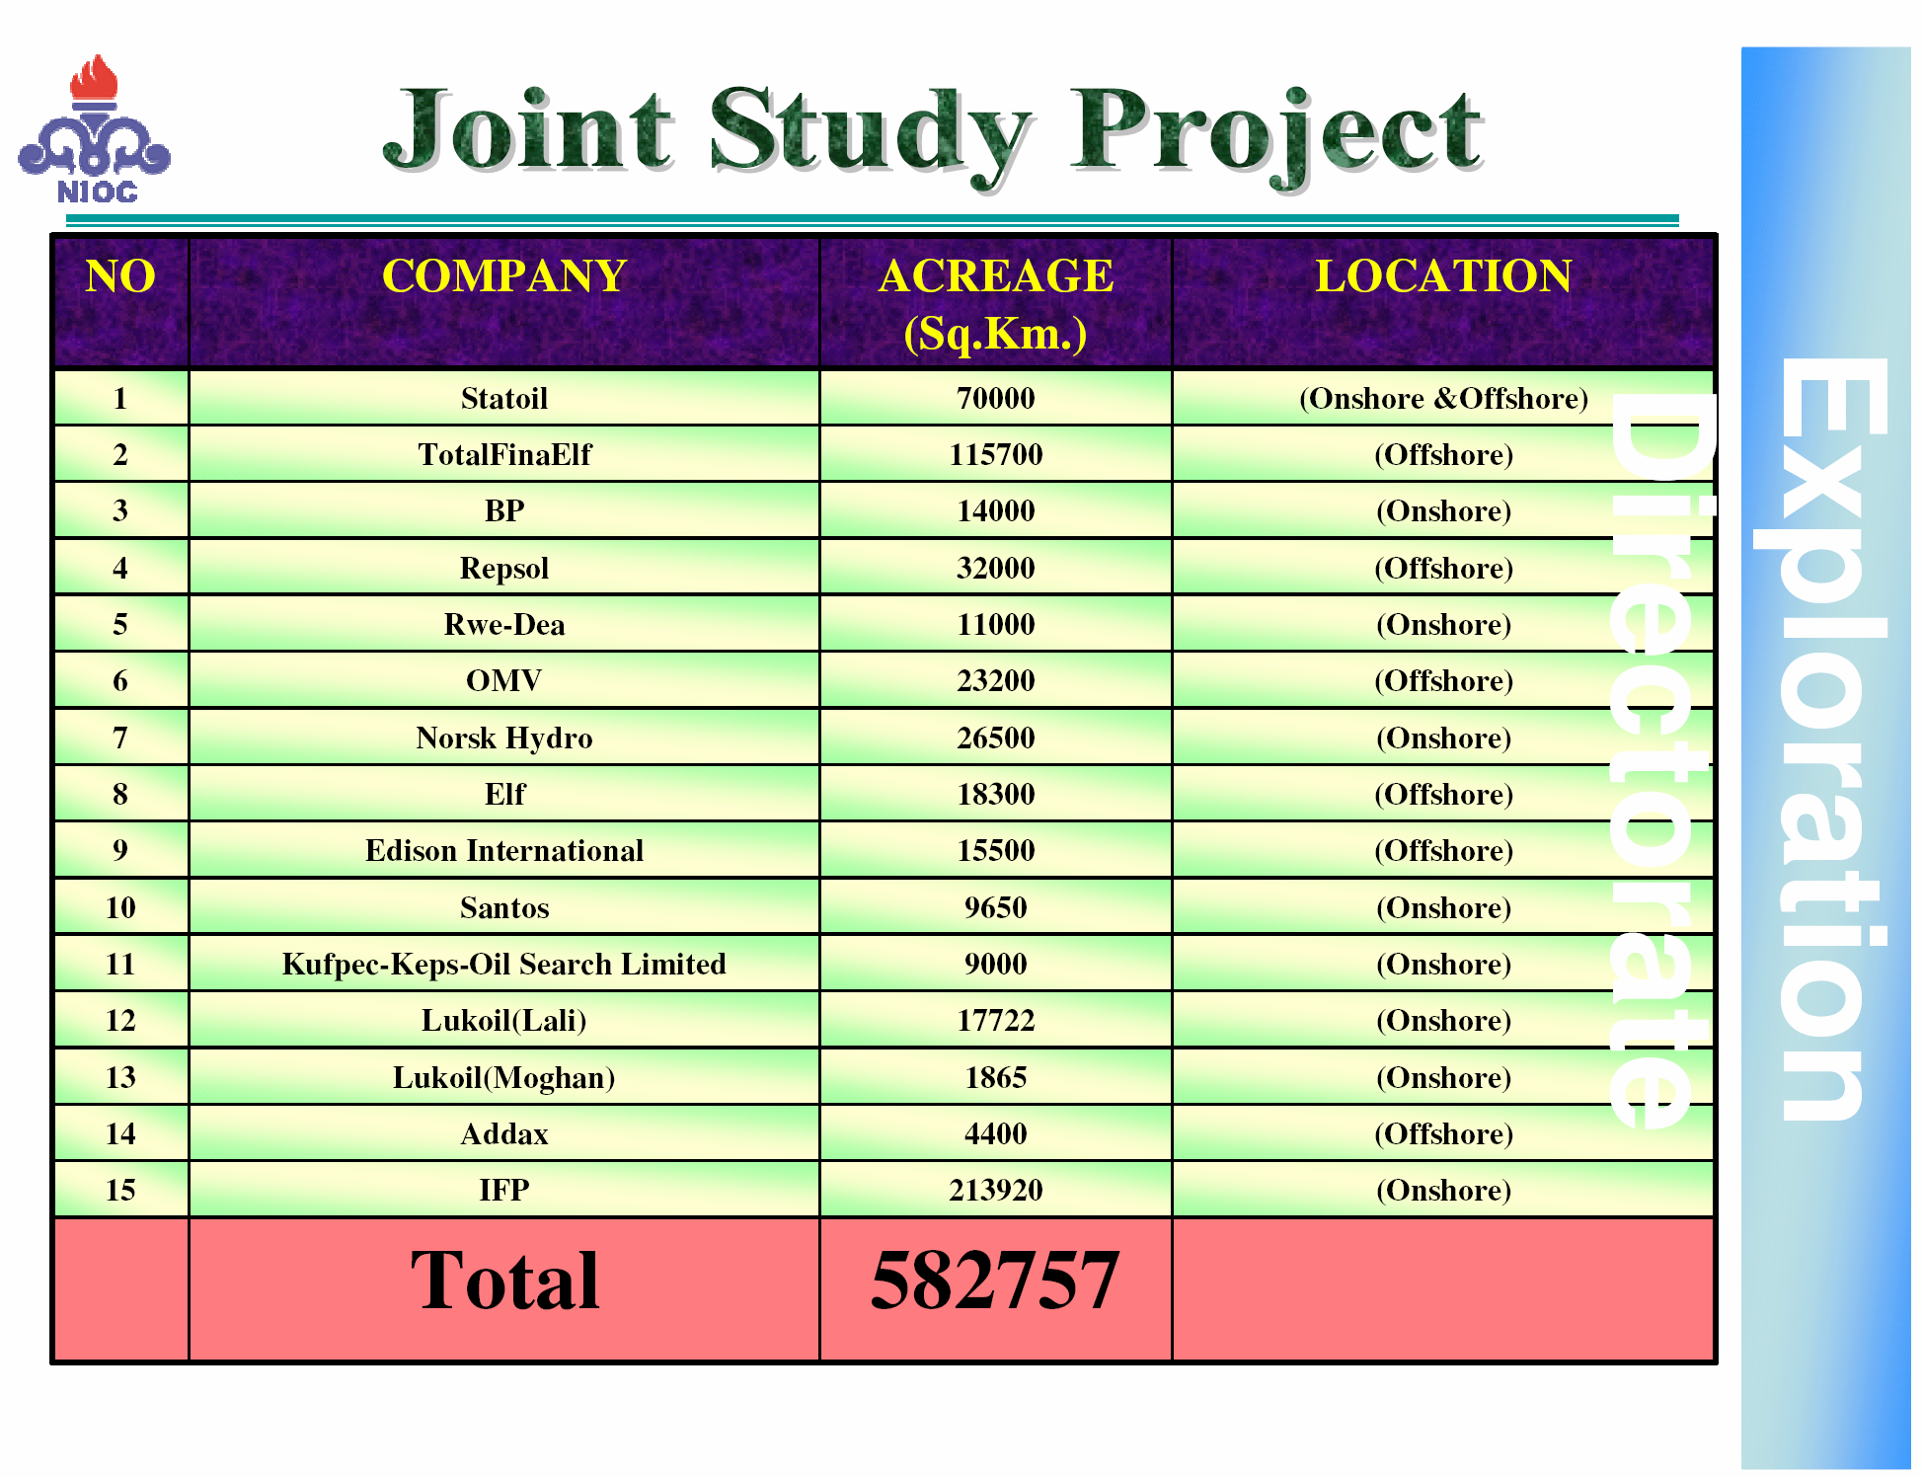
表2、進行中聯合研究探勘礦區
表1、現有探勘及開發礦區概要
三、伊朗地質

伊朗涵蓋了中東廣大面積，跨阿拉伯、歐亞、Lut、Sanandaj-Sirjan等板塊，構造複雜，但可概分為三個地質區：
1.北伊朗地質區：為 Laurasia 古陸的一部份，包括：南裏海盆地、Kopet Dagh前淵盆地。
2.中伊朗地質區：範圍由Alborz山脈至 Zagros 逆衝斷層帶，包括：中伊朗、Qom、South Kavir、Yazd、 Esfahan等盆地。
3.南伊朗地質區：位於Zagros逆衝斷層帶南方，包括：Zagros褶皺帶、西、東波斯灣盆地。
石油系統
(一)生油岩
Khami層(白堊紀Albian期) Garau頁岩為盆地最重要生油岩，平均厚度150~300公尺，TOC 3~6 %，TOC達11 %；HI 200~450。
奧陶~志留系Seyahou，Sarchahan頁岩。

(二)儲油岩
Asmari 層(漸新世~中新世)：礁相~淺海相碳酸岩，厚300-500公尺；礁層孔隙率15~20 %，淺海相孔隙率2~4 %。產油較 Bangestan 群佳。
Bangestan 群(上部白堊系) ：為重要儲油岩，由 Ilam、Sarvak 與 Surgah 組成；厚500~1,000公尺。Sarvak 層為陸棚石灰岩，為礁相或淺灘沉積，中~高滲透率，與低孔隙/滲透率石灰岩互層，裂縫孔隙/滲透率為重要因子；Ilam孔隙石灰岩，厚約30公尺。
Khami群(侏羅系)儲油岩：由 Najmeh、Mus 組成。
(三)蓋岩
Gurpi 層頁岩為 Bangestan 群良好蓋岩。
Gachsaran 蒸發岩為 Asmari 層良好蓋岩。
(四)構造
1.基盤再活動(三疊~白堊紀晚期)：Zagros造山運動前之老構造，在Lurestan-Khuzestan盆地中多因褶皺而破壞，留下一些深部基盤高區上方之構造。本期主要為南-北至東北-西南向之拉張力。

2.擠壓構造(中新世晚期~現今)：Zagros造山運動因阿拉伯板塊與歐亞板塊碰撞引起，主要為西南擠壓力，自東北至西南形成Zagros變質帶、覆瓦構造帶及褶皺帶，前兩者構造複雜，探勘潛能低，後者極具探勘潛能。
四、2007年開放礦區潛能分析(表3)

依據礦區探井密度，可探構造，石油系統及最低工作義務金額等因素，分析礦區探勘潛能。
礦區 | 面積  (平方公里) | 位置/盆地 | 最低投資額(百萬美元) | 探勘潛能分析
Kalat | 7,050 | 陸上/Kopet Dagh | 28.6 | 潛能高，因低度探勘，可探構造多，具有証實石油系統(圖6、7)。
Quchan | 11,130 | 陸上/Kopet Dagh | 28.6 | 潛能高，因低度探勘，可探構造多，具有証實石油系統(圖6、7)。
Naft Shahr | 5,630 | 陸上/Zagros褶皺帶西北方，Luzestan地質區中部及西南部 | 28.6 | 潛能雖高，但位於兩伊戰爭佈雷區經營進度難以掌控。
Ilam | 9,240 | 陸上/Zagros褶皺帶西北方，Luzestan地質區中部及西南部 | 27.3 | 潛能雖高，但位於兩伊戰爭佈雷區經營進度難以掌控。
Danan | 5,470 | 陸上/Zagros褶皺帶西北方，Luzestan地質區中部及西南部 | 27.3 | 潛能雖高，但位於兩伊戰爭佈雷區經營進度難以掌控。
Fasa | 12,460 | Zagros褶皺帶 | 27.3 | 山區運補經營難度高
Bandar Abbas | 6,750 | Zagros褶皺帶 | 28.6 | 小型產氣構造
Raz | 5,550 | 陸上/Kopet Dagh | 28.6 | 低度探勘，構造複雜，石油系統有待証實。
Maraveh Tapeh | 5,480 | 陸上/Kopet Dagh | 29.9 | 低度探勘，構造複雜，石油系統有待証實。
Moghan 1 | 3,780 | 南裏海Gharah-Dagh弧前盆地 | 36.4 | 2005年曾開放，但無公司投標
Moghan 2 | 3,230 | 南裏海Gharah-Dagh弧前盆地 | 36.4 | 2005年曾開放，但無公司投標
Kavir | 20,030 | 中伊朗盆地 | 6.5 | 山區運補經營難度高
Alvand | 9,780 | 波斯灣海域/Zagros褶皺帶 | 44.2 | 2005年曾開放但無公司投標
Ferdowsi | 16,160 | 波斯灣海域/Zagros褶皺帶 | 81.9 | 完整背斜，被斷層截切成F、G地塊，投資額高，可探勘空間小
Laleh | 6,760 | 波斯灣海域/Zagros褶皺帶 | 48.1 | 地層尖滅及河道沉積等地層封閉
Taban | 6,910 | 波斯灣海域/Zagros褶皺帶 | 48.1 | 地層尖滅及河道沉積等地層封閉
Dayyer | 8,120 | 波斯灣海域/Zagros褶皺帶 | 41.6 | 具油氣潛能構造，可探勘空間大，位於主要產氣區(圖4、5)
表3、2007年開放礦區探勘潛能分析表
五、2007年開放礦區時程
2007年開放17個探勘區塊預定6月底截標，本公司已於2月9日向NIOC提出投標資格申請，目前正等候通知中(表4)。

表4、2007年開放礦區時程表

六、伊朗上游服務合約

上游服務合約包括:探勘、開發、探勘及開發等三種服務合約。目前伊朗有22個開發，7個探勘及4個探勘及開發服務合約。透過招標及協商方式承包商進行操作礦區中油氣服務項目。
油氣服務項目包括：探勘、佐證、開發、生產技術服務及注產、激產等。承包商自政府參考投資報酬率獲取及回收固定之油氣生產服務酬勞、投資、信貸等費用：

合約條件
➢服務合約期限可長達25~30年。
➢探勘期4年。
➢佐證期2年。
➢開發期限由開發計畫(MDP，Master Development Plan)決定。
➢生產期間由NIOC擔任經營人，但國際油公司可參與過程。
➢成本回收期可於首次生產日或最後生產日開始。
➢探勘、開發、生產期如需要均可申請延長。

承包商之工作義務
(一)一般義務
➢提供所有資金。
➢提供所有經營服務、監督、勞務及器材。
➢在伊朗設立經營團隊
➢依照國際標準與慣例執行合約。

(二)探勘、開發期(承包商獨自風險)義務
➢最低探勘、開發計畫及費用。
➢保證金擔保最低探勘費用。
➢一旦有商業油田發現，可補償探勘、開發費用。
(三)商業油井
➢如承包商結論探井為商業井時承包商需送報告給聯合經營委員會(JMC)及NICO。
➢商業油井為在一段時間可以以自流方式生產一定商業油氣量。
➢進一步資料偵察後顯示，經佐証後可成為商業油田。
(四)探勘、佐證期之操作
➢確認為商業井時，承包商需送MAP開發計畫(包含：工作計畫、預算、期限)給NICO核准。
➢預算包含直接及管理費用。
➢直接費用可於投標之前端工程設計(FEED)時決定之；各分包合約過程需經NIOC及承包商雙方同意。如超出特定金額NIOC需參與所有投標過程。
➢分包收據、報酬及核准詳細過程。
➢管理費用可以以直接費用最高特定比例定訂。
➢為達成商業油田目標，儲油層之佐證，減低開發投資風險及執行有效開發計畫。
➢承包商如認為發現商業油田需送請NICO核准。
(五)商業油田
服務合約提供決定原油天然氣凝結油之計算公式，可輸送至海岸或最近之輸油管站之合理產量
➢為維持20年產油所需一系列資本支出(包括申請、每年實際與預估費用等)。
➢費用包括：資本、非資本、操作、銀貸及支付。LIBOR為5.5%。
➢以ROR計算出報酬費。
➢一系列資本收入係指計算20年自油田生產原油銷售收入每年所得。
➢折現率定為20 %。
➢淨現總值為零或正值時為商業油田。
➢當承包商發現邊際油田時，NIOC可調低ROR，使之成為商業油田。
(六)開發階段工作計畫
➢確認為商業井時，承包商需送MDP開發計畫(包含：工作計畫、預算、期限)給NICO核准。
➢預算包含直接及管理費用。
➢直接費用可於投標之前端工程設計(FEED)時決定之；各分包合約過程需經NIOC及承包商雙方同意。如超出特定金額NIOC需參與所有投標過程。
➢分包收據、報酬及核准詳細過程。
➢管理費用可以以直接費用最高特定比例定訂。
➢為達成商業油田目標，儲油層之佐證，減低開發投資風險及執行有效開發計畫。
➢承包商如認為發現商業油田需送請NICO核准。
(七)經營
➢當進入開發階段時承包商將經營權交給NICO。
➢除了成立JMC(雙方提出相等委員人數)雙方完成安置NICO人士於承包商組織中，以便促進雙方各階段經營協調、合作。
(八)生產
➢經營人儘力以最大效率(MER)生產油氣。
➢經營人儘力生產最大預估產量。
➢除技術及實物限制外，產量不可低於MER。
➢如不影響承包商之成本回收及報酬，NIOC可限制產量。
(九)承包商移交經營權後之生產期投資
➢移交經營權後繼續參與。
➢提供技術服務：維持生產層狀況、激產。可回收成本及酬勞。
(十)成本回收
➢探勘、佐證、開發費用可一併回收。
➢早期生產前之資本、非資本等量月分攤於成本回收年限。
➢根據實際產量及MDP生產剖面調整月分攤量。
➢依現況回收公司營業稅及操作費。
(十一)報酬費
➢依協商開發費用上限之ROR決定報酬費。
➢ROR計算不包括銀貸及浮動利率。
➢依核定工作量調整報酬費。
➢除非因承包商有誤成本及報酬費於分攤期末無法回收時可於其餘合約期回收。
(十二)伊朗境內稅賦
承包商計畫帳戶中所支付之非資本型課稅、規費及SSO等均可作成本回收。
(十三)最高利用伊朗資源費用
➢此費用為開發費用上限之51%。
➢未達此上限之罰則。
(十四)當地雇員及訓練
➢非伊朗公民雇用需NIOC核准。
➢訓練費為非資本支出。
➢訓練方式期間地點等均需NIOC核准。
➢對伊朗雇員之技術移轉及更新。
(十五)責任及保險
➢依伊朗法律保險。
➢承包商負擔NIOC保費及因承包商過失造成NIOC損失之補償。
➢不含間接及事後損失。

七、結論與建議

因伊朗核武問題未決，美國油公司受到美國政治力影響，投資有限，此現象對其他油公司有利。
伊朗多年探勘結果，主要以南裏海盆地、Kopet Dagh及波斯灣盆地等地區最具油氣探勘潛能。
2007年開放17個探勘區塊預定6月底截標，本公司已於2月9日向NIOC提出投標資格申請，目前正等候通知中。鑑於伊朗之Buy Back 合約屬風險性服務合約，投資者有固定報酬率(ROR)，但無法將蘊藏量列為公司資產，此為重視油氣藏置換比及蘊藏量之油公司所不喜歡，奧地利OMV油公司及其他與會者於會中表達此種關切但NIOC認為伊朗油氣潛能高，並未準備修改遊戲規則，僅就合約期及報酬率調整。
此次開放礦區中，經與NIOC人員討論後認為Dayyer及陸上Kalat、Quchan等3個礦區較具潛能，惟因考量本案屬風險服務合約，無法將蘊藏量列為公司資產，未來開發無法以「分配油氣權益」預算科目支應，因此不適合本公司參加，建議本案緩議。

